Ejercicio2: Entorno Grafico
Enlace: -> https://www.youtube.com/watch?v=41ImYzBMs5E
Creamos una solución en blanco, una carpeta de soluciones y un proyecto Windows Form App.
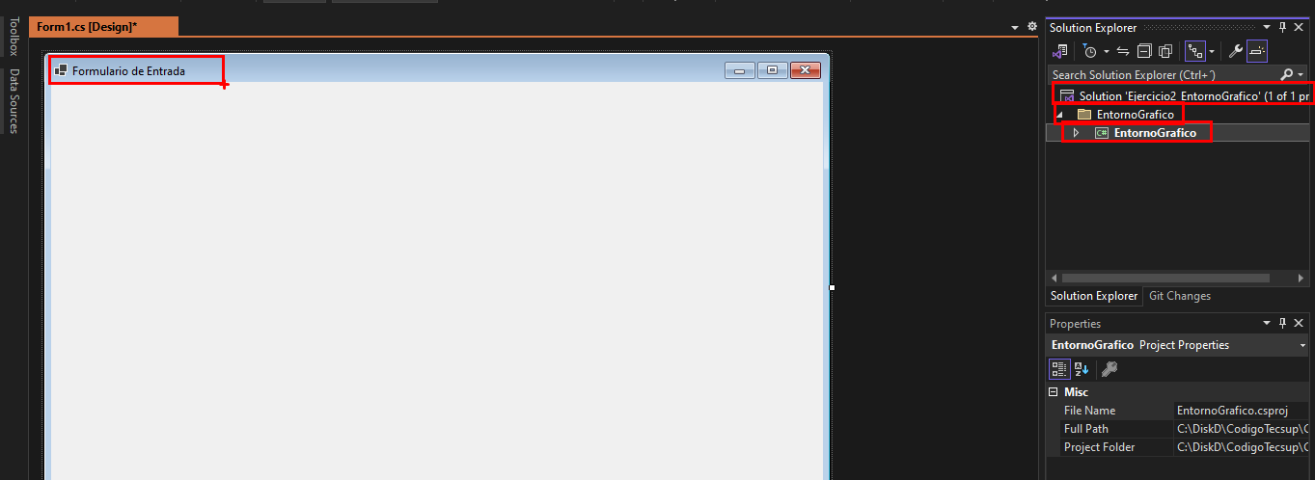
Y cambiamos el nombre del título y el nombre del form.
Creamos esta estructura:
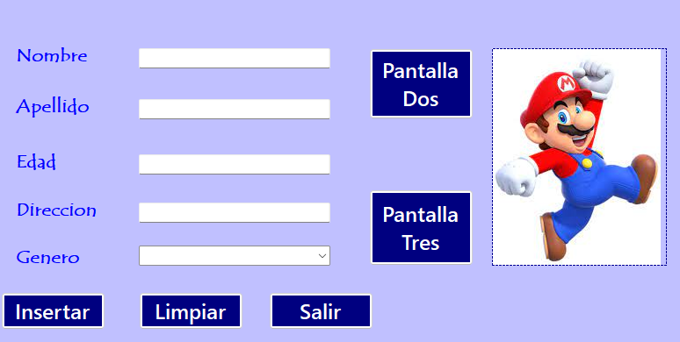
Ahora creamos un segundo form:
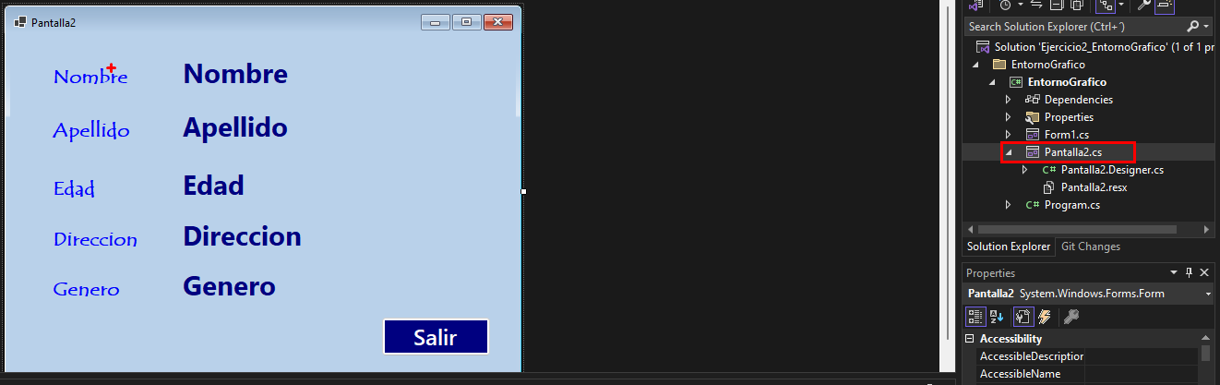
Ahora creamos un nuevo form:
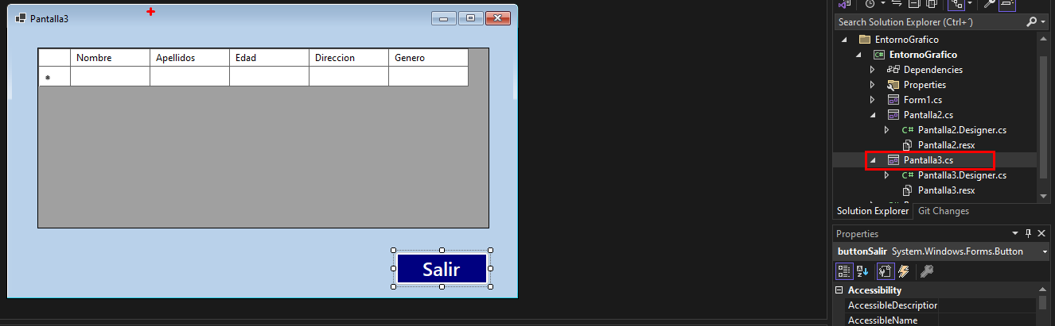
Creamos nuestra clase Persona:
public class Persona
{
private string nombre;
private string apellido;
private int edad;
private string direccion;
private string genero;

public string Nombre
{
get { return nombre; }
set { nombre = value; }
}
public string Apellido
{
get { return apellido; }
set { apellido = value; }
}
public int Edad
{
get { return edad; }
set { edad = value; }
}
public string Direccion
{
get { return direccion; }
set { direccion = value; }
}
public string Genero
{
get { return genero; }
set { genero = value; }
}
}

Crear ahora nuestro controladorPersona:
public class ControladorPersona
{
private List<Persona> personaList;

public ControladorPersona()
{
personaList = new List<Persona>();
}

public void AgregarPersona(Persona persona)
{
personaList.Add(persona);
}

public List<Persona> ObtenerPersonas()
{
return personaList;
}

public void EliminarPersona(Persona persona)
{
personaList.Remove(persona);
}
}
Ahora inicializamos nuestras variables en el form Principal(Form1):
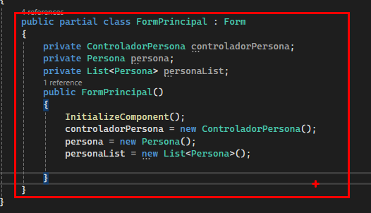
Ahora creamos el evento de agregar Persona en el botón Agregar persona:
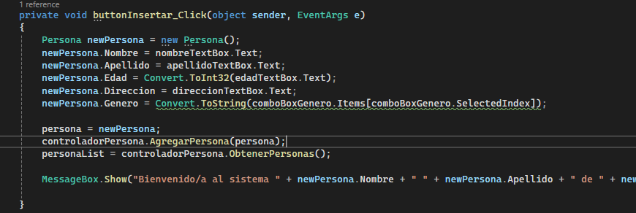
Ahora creamos el evento en el botón limpiar:
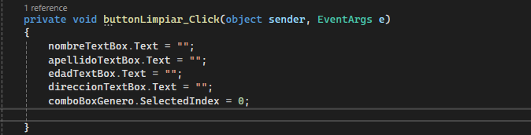
Ahora creamos el evento en el botón de salir: 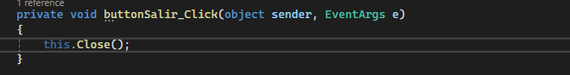
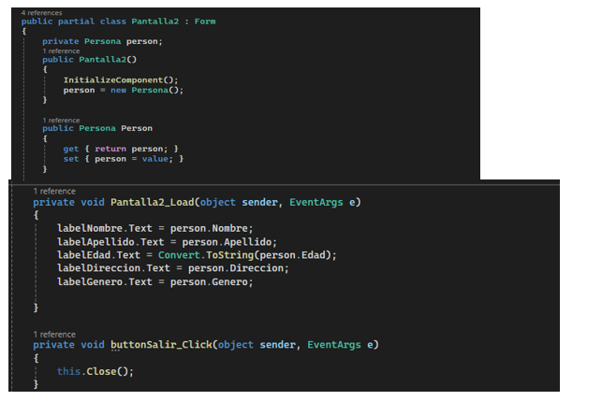
En nuestro código de Pantalla2, insertamos lo siguiente:

Ahora en nuestro código de pantalla3 colocamos:
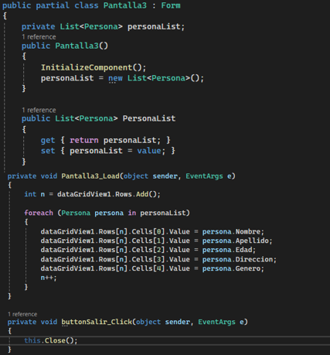
Y en nuestros eventos de los botones de Pantalla Dos y Pantalla Tres de nuestro form Principal, agregamos sus eventos respectivos:
